**Vaatwasser uitruimen**

**Doelen**

|  |  |
| --- | --- |
| **Werken in de keuken** | **Leerjaar 2-4-6 Module 1b: Vaatwasser uitruimen** |
| **1. Opent de deur van de vaatwasser** | 1.1. Open de deur van de vaatwasser |
| **2. Haalt de bekers uit de vaatwasser en zet ze op het aanrecht of in de kast** | 2.1. Trek de bovenste la naar jetoe |
| 2.2. Haal een beker uit de vaatwasser |
| 2.3. Zet de beker op het aanrecht of in de kast |
| 2.4. Doe dit met alle bekers totdat de vaatwasser leeg is |
| 2.5. Schuif het bovenste rek naar binnen |
| **3. Haalt de borden uit de vaatwasser en zet ze op het aanrecht of in de kast** | 3.1. Trek het onderste rek naar je toe |
| 3.2. Haal een bord uit de vaatwasser |
| 3.3. Zet het bord op het aanrecht of in de kast |
| 3.4. Doe dit met alle borden tot de vaatwasser leeg is |
| **4. Haalt het bestek uit het bakje en ruimt het op** | 4.1. Haal de bestekbak uit de vaatwasser |
| 4.2. Zet de bestekbak op het aanrecht |
| 4.3. Haal de lepels uit de bestekbak en leg ze op het aanrecht of in de besteklade |
| 4.4. Haal de vorken uit de bestekbak en leg ze op het aanrecht of in de besteklade |
| 4.5. Haal de messen uit de bestekbak en leg ze op het aanrecht of in de besteklade |
| 4.6. Zet het bestekbak terug in de vaatwasser |
| 4.7. Schuif het onderste rek naar binnen |
| **5. Sluit de vaatwasser** | 5.1. Sluit de klep van de vaatwasser |

**Wat heb je nodig?**

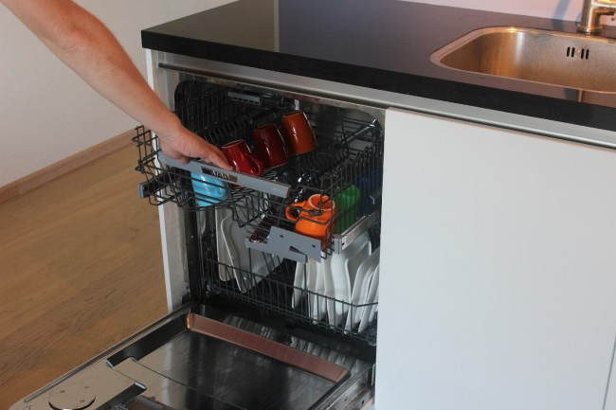 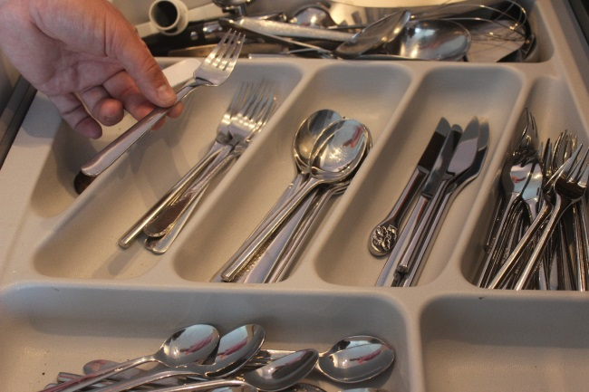 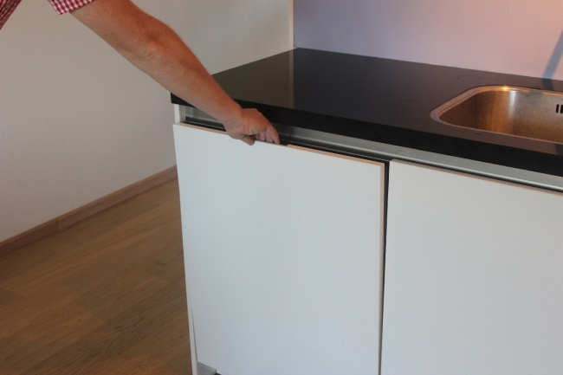

Besteklade

Volle afwasmachine

Leeg aanrecht of kast

Pak pannenkoekenmix

Pak pannenkoekenmix

Pak pannenkoekenmix

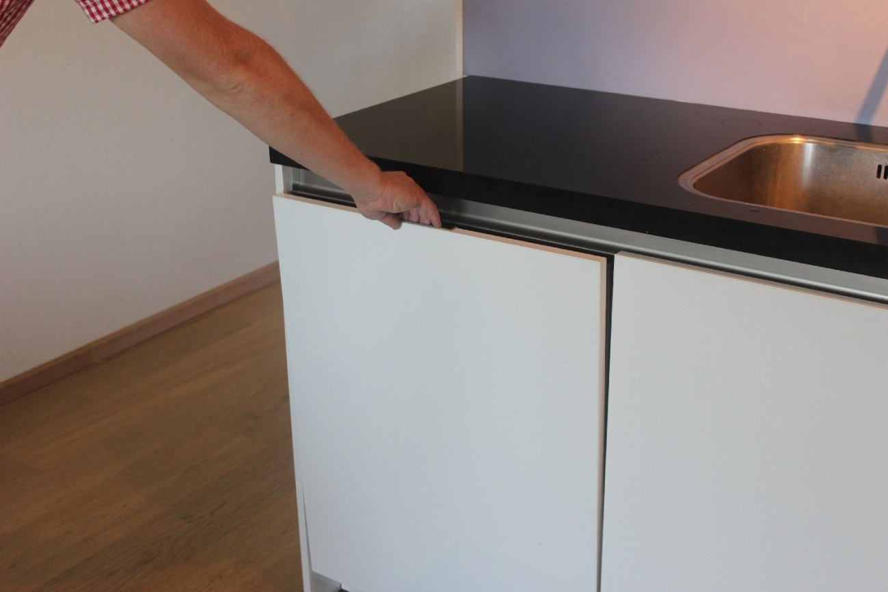

1.1 Open de deur van de vaatwasser.

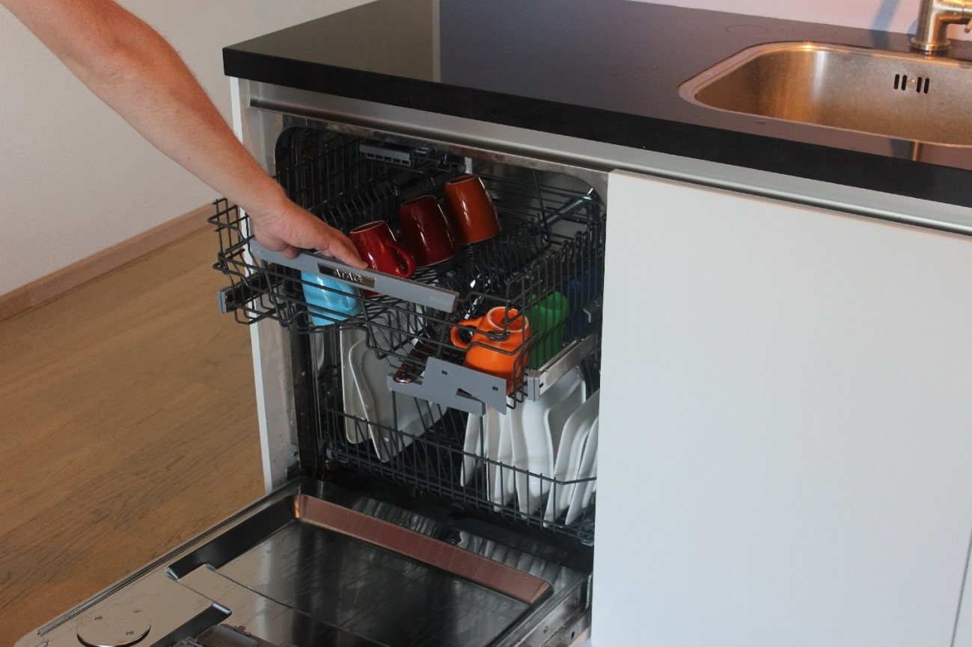

2.1 Trek het bovenste rek naar je toe.

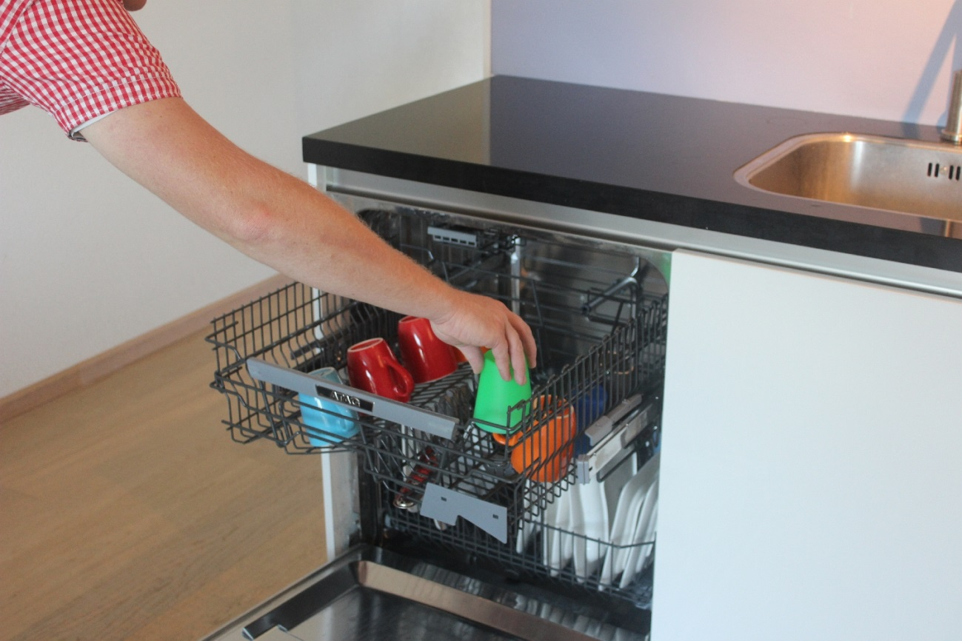

2.2 Haal een beker uit de vaatwasser.

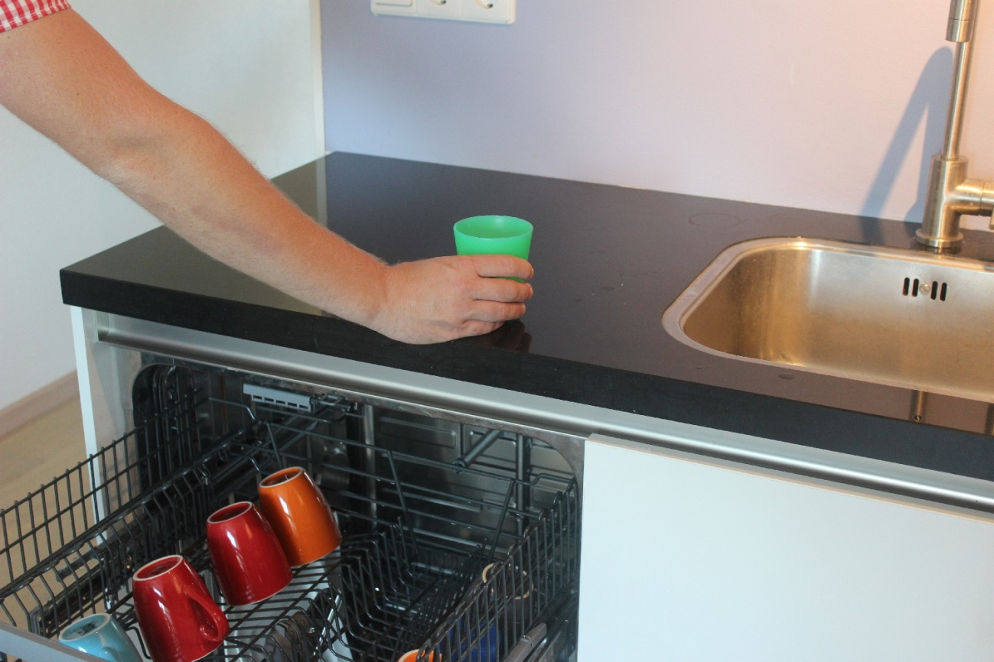

3 Tanden poetsen.

2.3 Zet de beker op het aanrecht of in de kast.

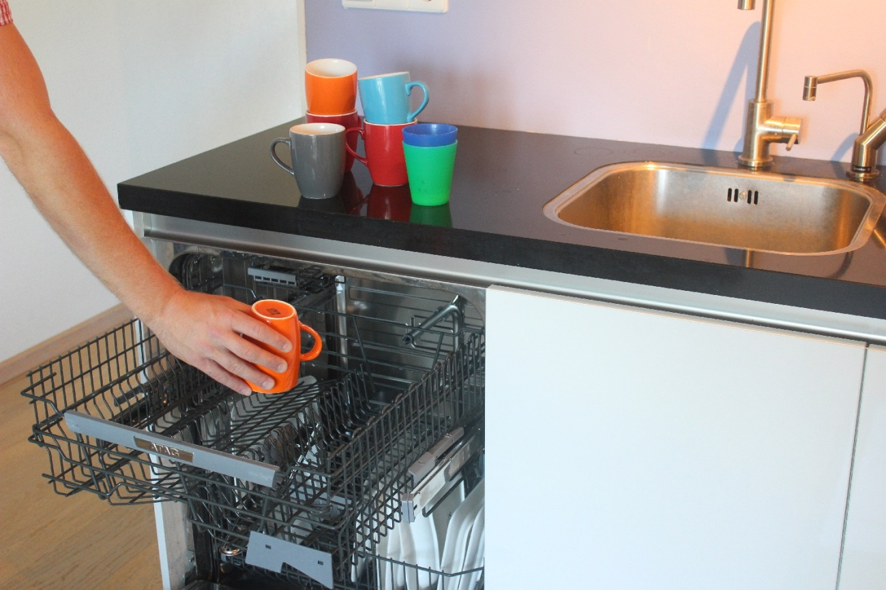

2.4 Doe dit met alle beker totdat de vaatwasser leeg is.

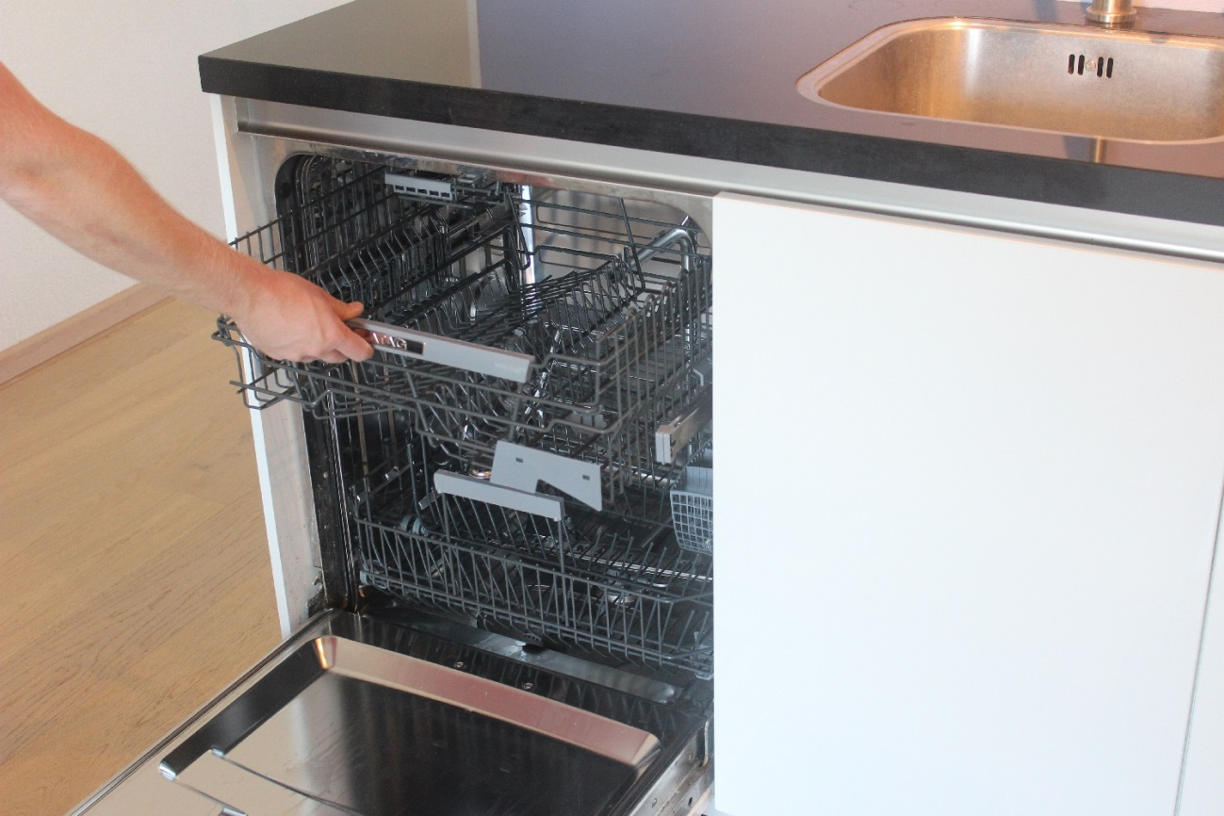

2.5 Schuif het bovenste rek naar binnen.

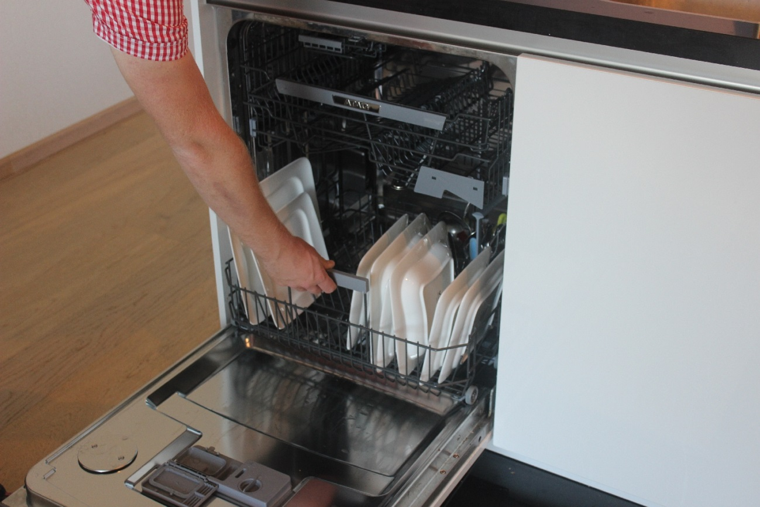

3.1 Trek het onderste rek naar je toe.

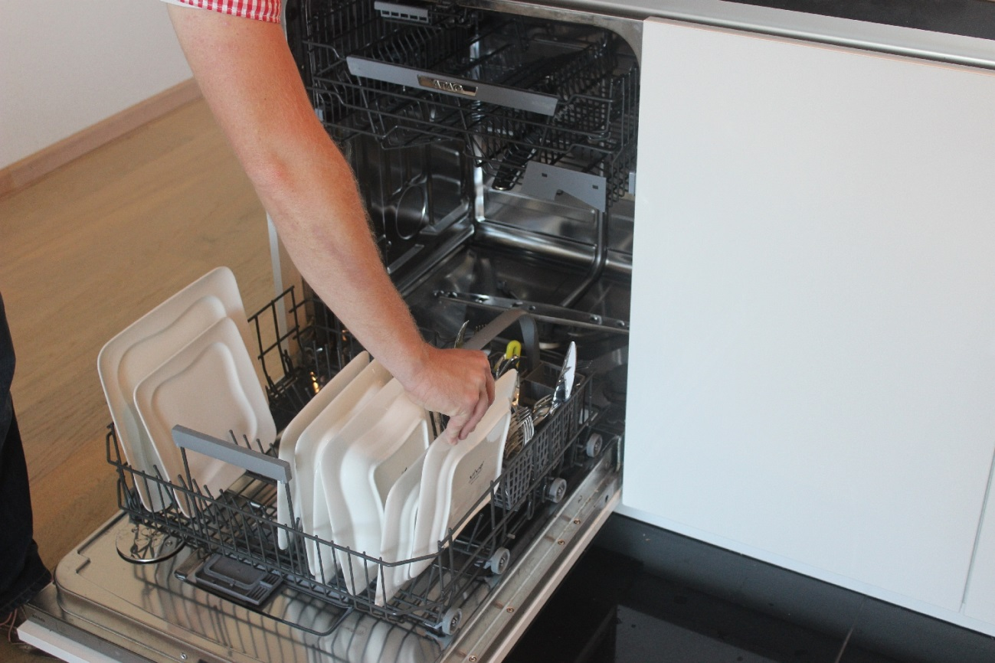

3.2 Haal een bord uit de vaatwasser.

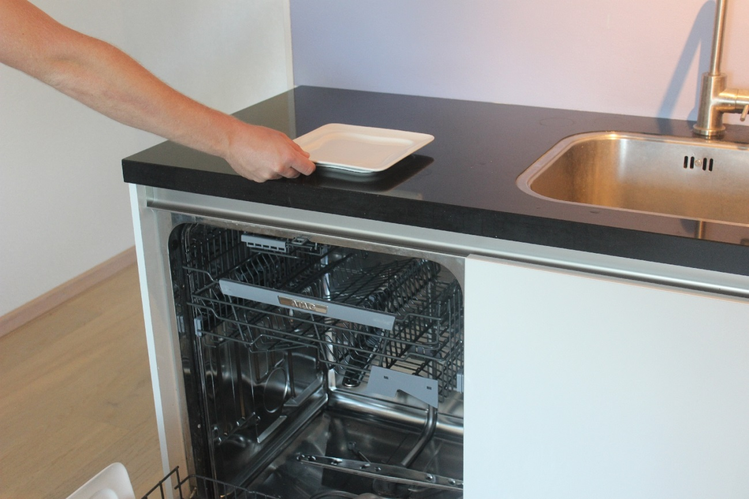

3.3 Zet het bord op het aanrecht of in de kast.

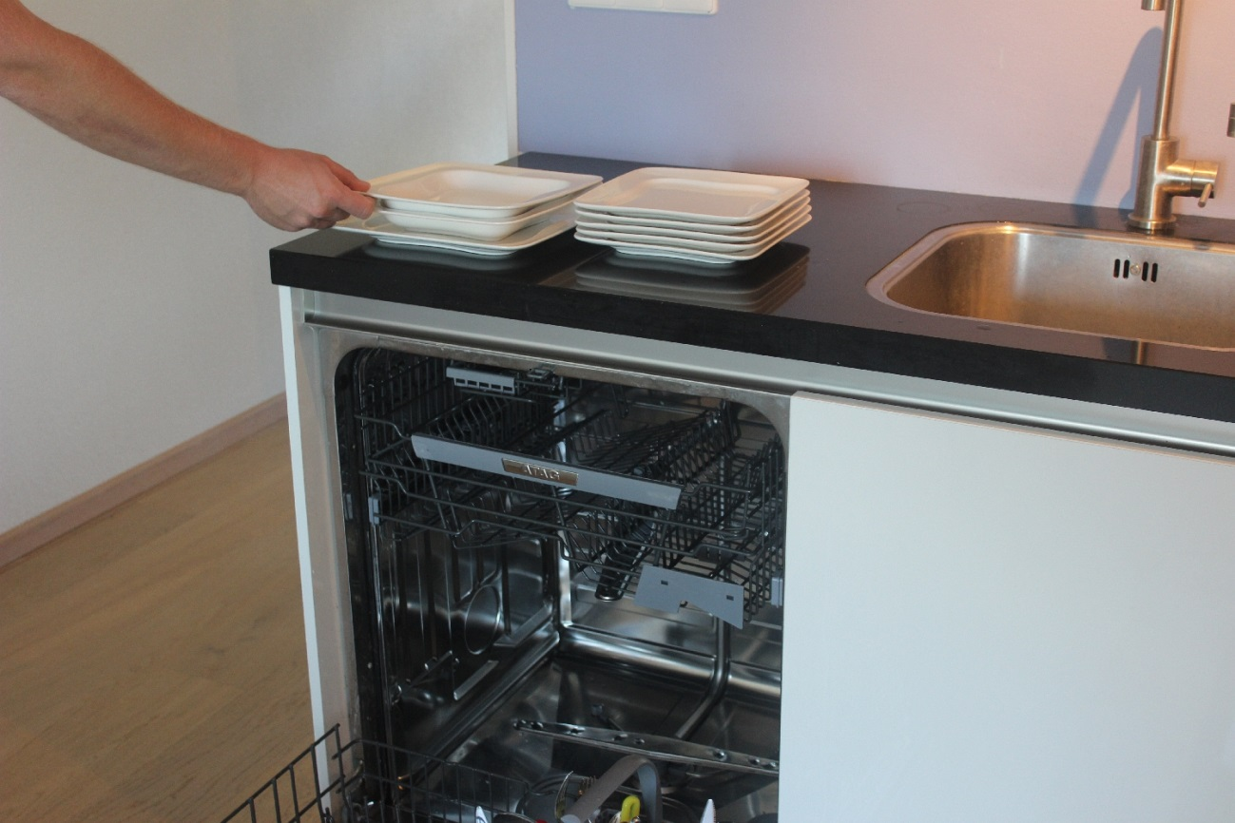

3.4 Doe dit met alle borden totdat de vaatwasser leeg is.

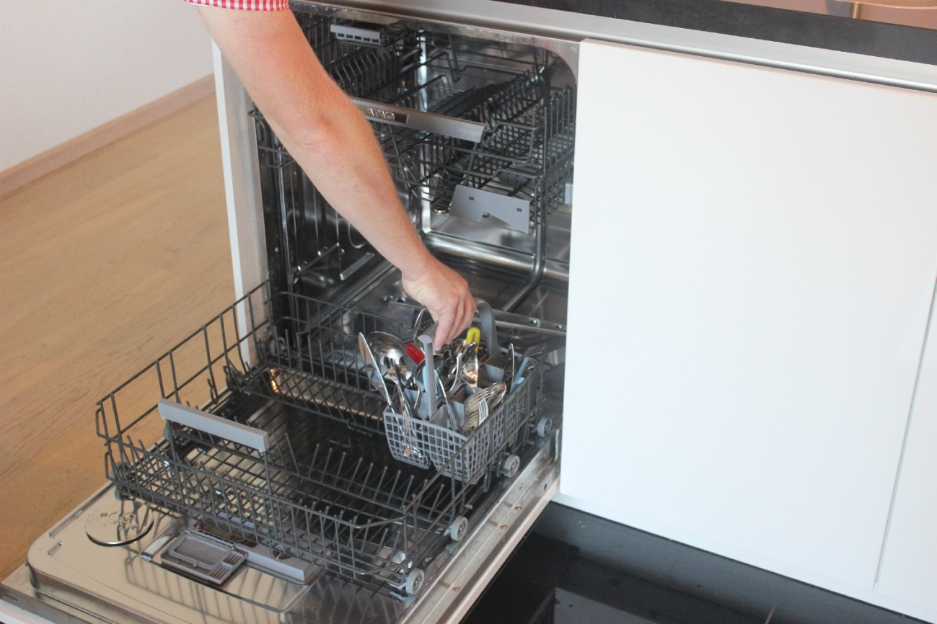

4.1 Haal de bestekbak uit de vaatwasser.

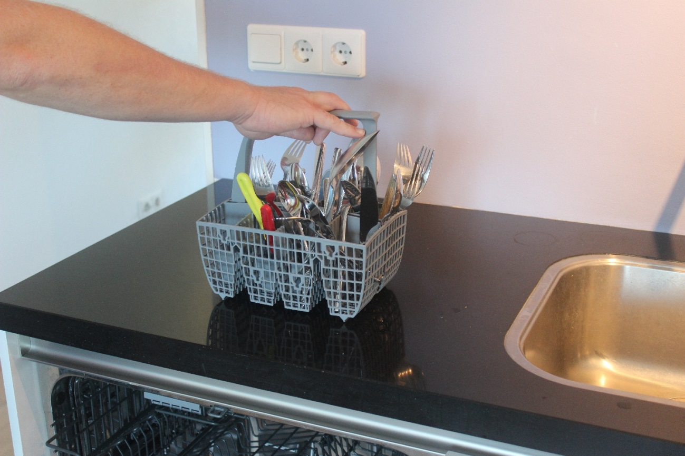

4.2 Zet de bestekbak op het aanrecht.

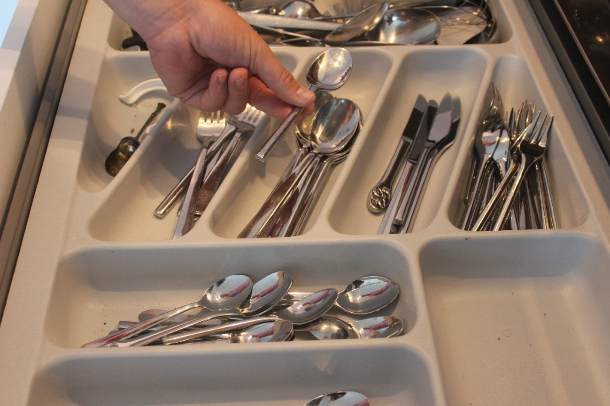

4.3 Haal de lepels uit de bestekbak en leg ze op het aanrecht of in de besteklade.

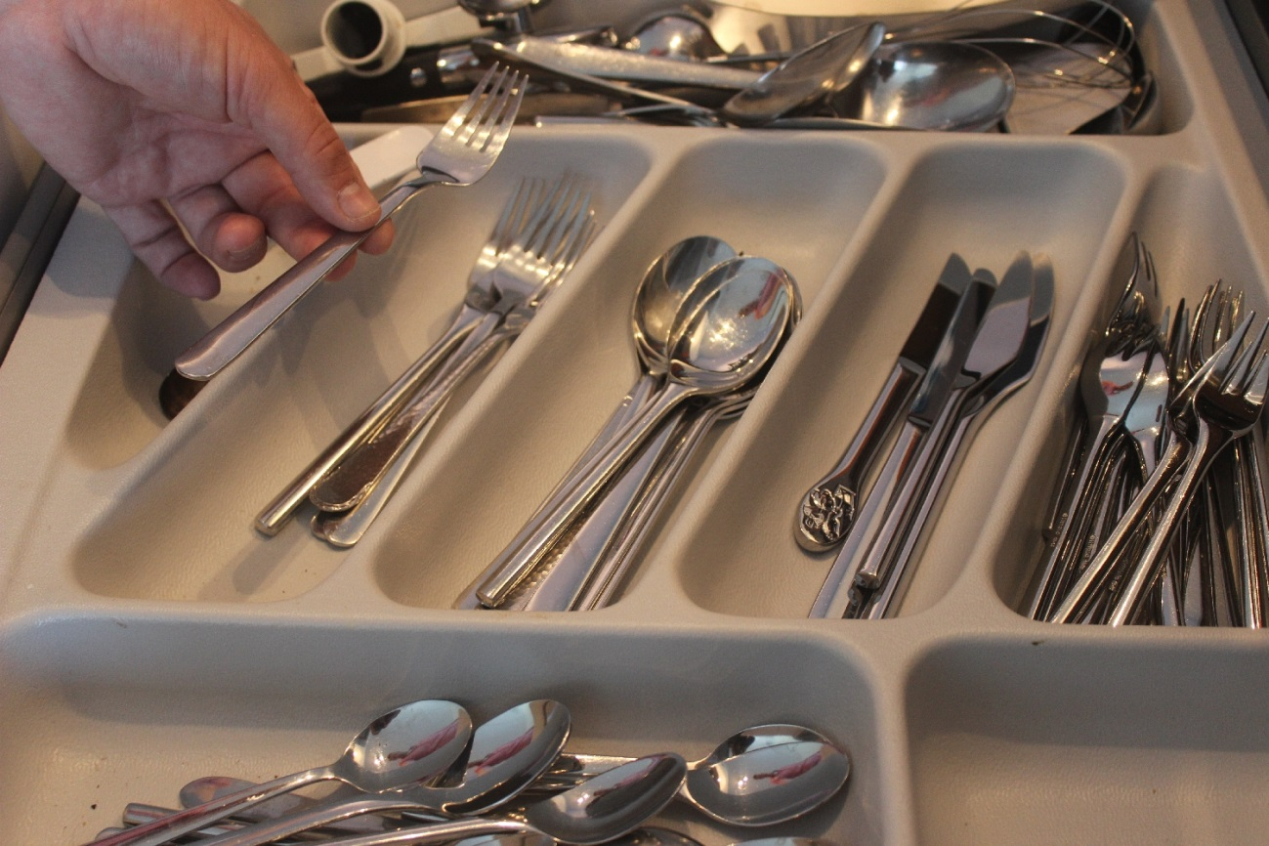

4.4 Haal de vorken uit de bestekbak en leg ze op het aanrecht of in de besteklade.

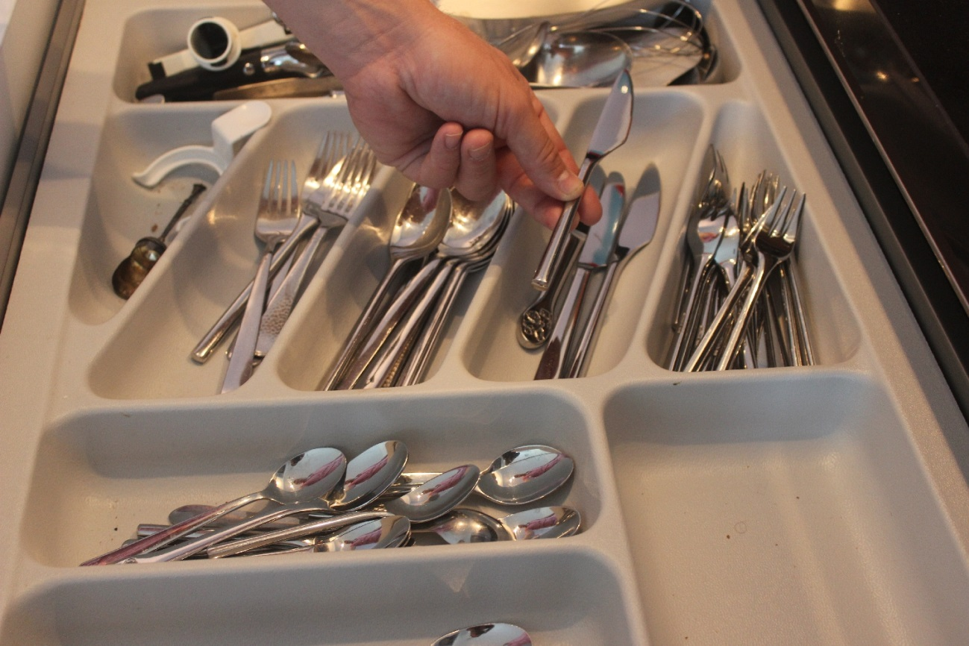

4.5 Haal de messen uit de bestekbak en leg ze op het aanrecht of in de besteklade.

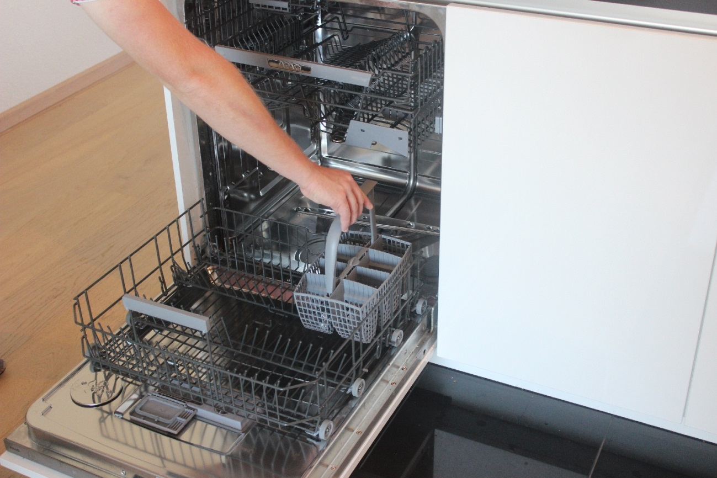

4.6 Zet de bestekbak terug in de vaatwasser.

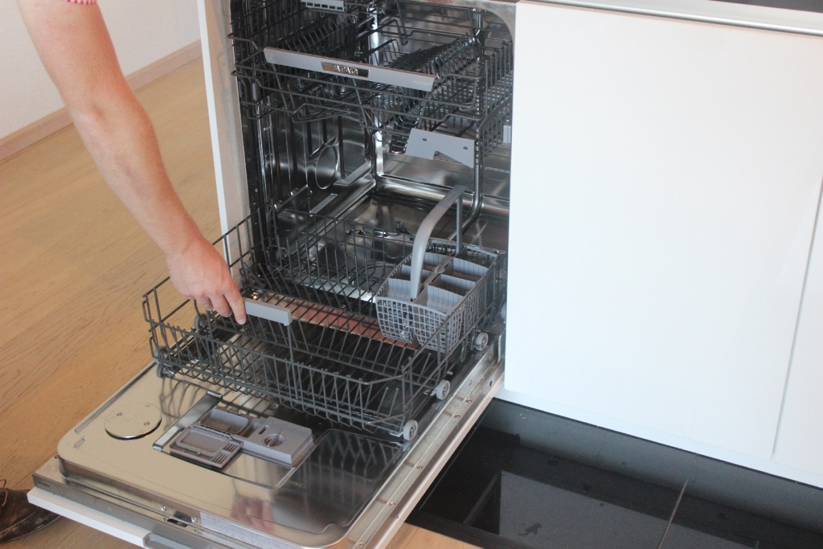

4.7 Schuif het onderste rek naar binnen.



5.1 Sluit de klep van de vaatwasser.